Hasznos információk: (nyitó oldal alja)

Jogi nyilatkozat:
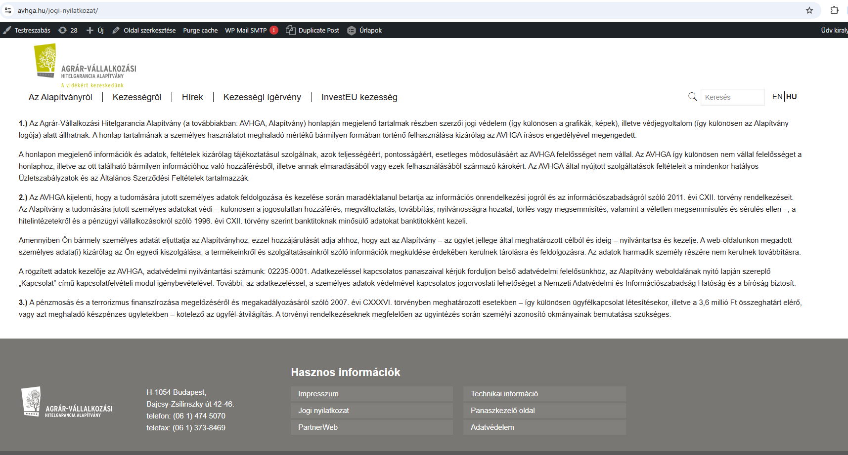

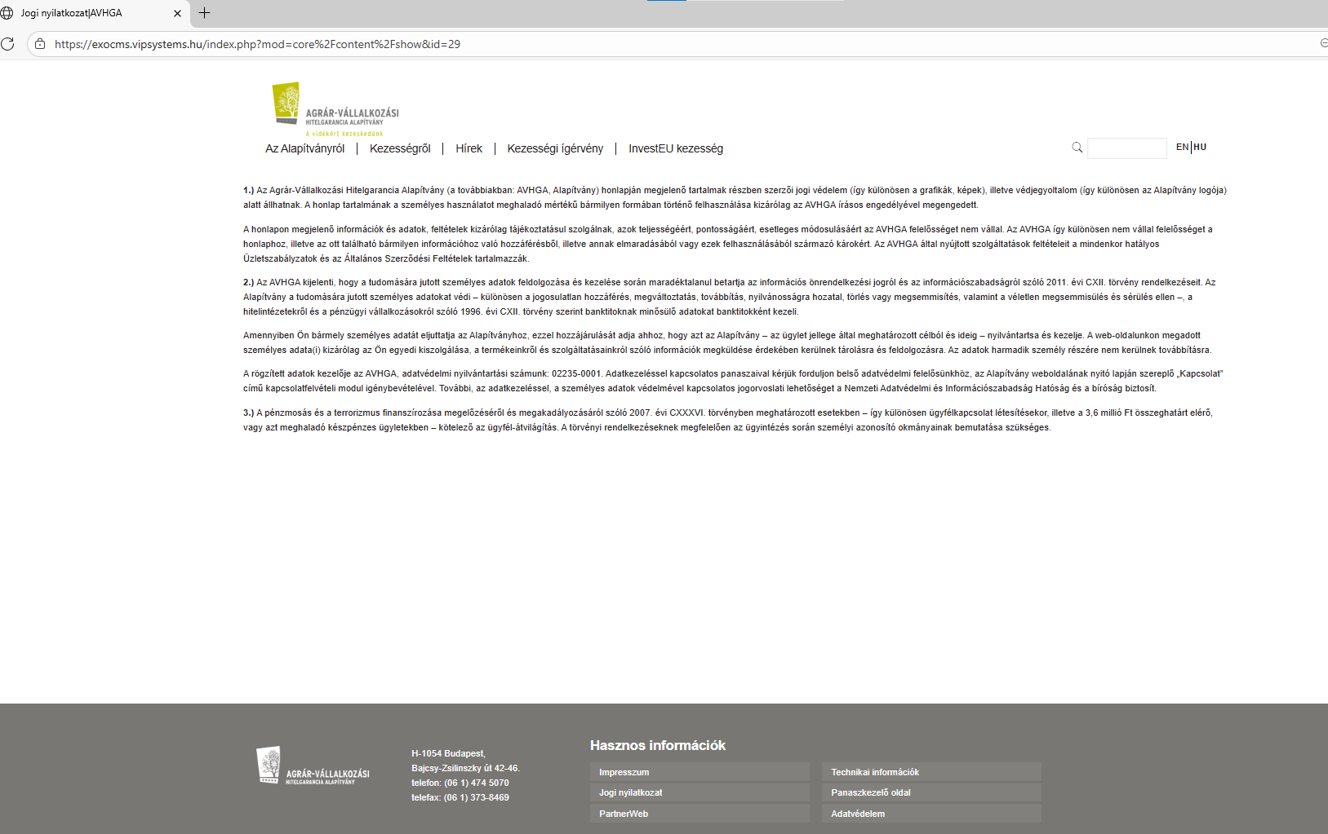

Impresszum:
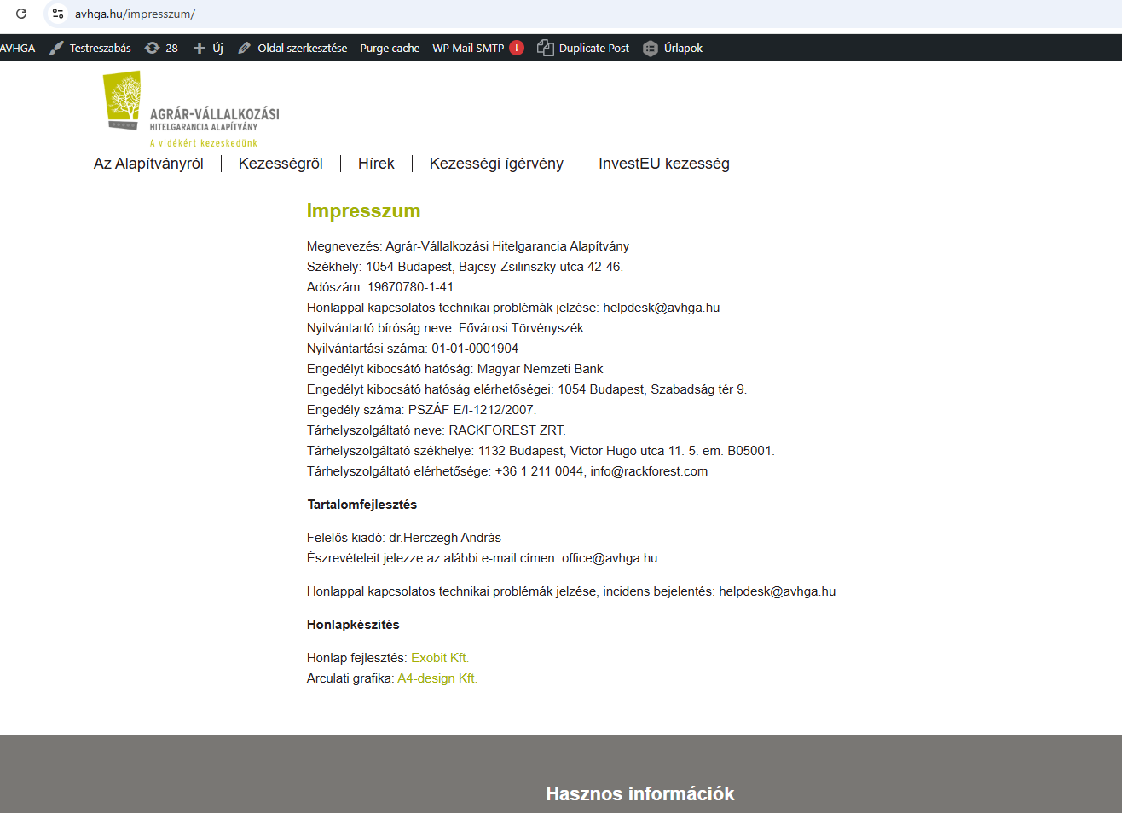

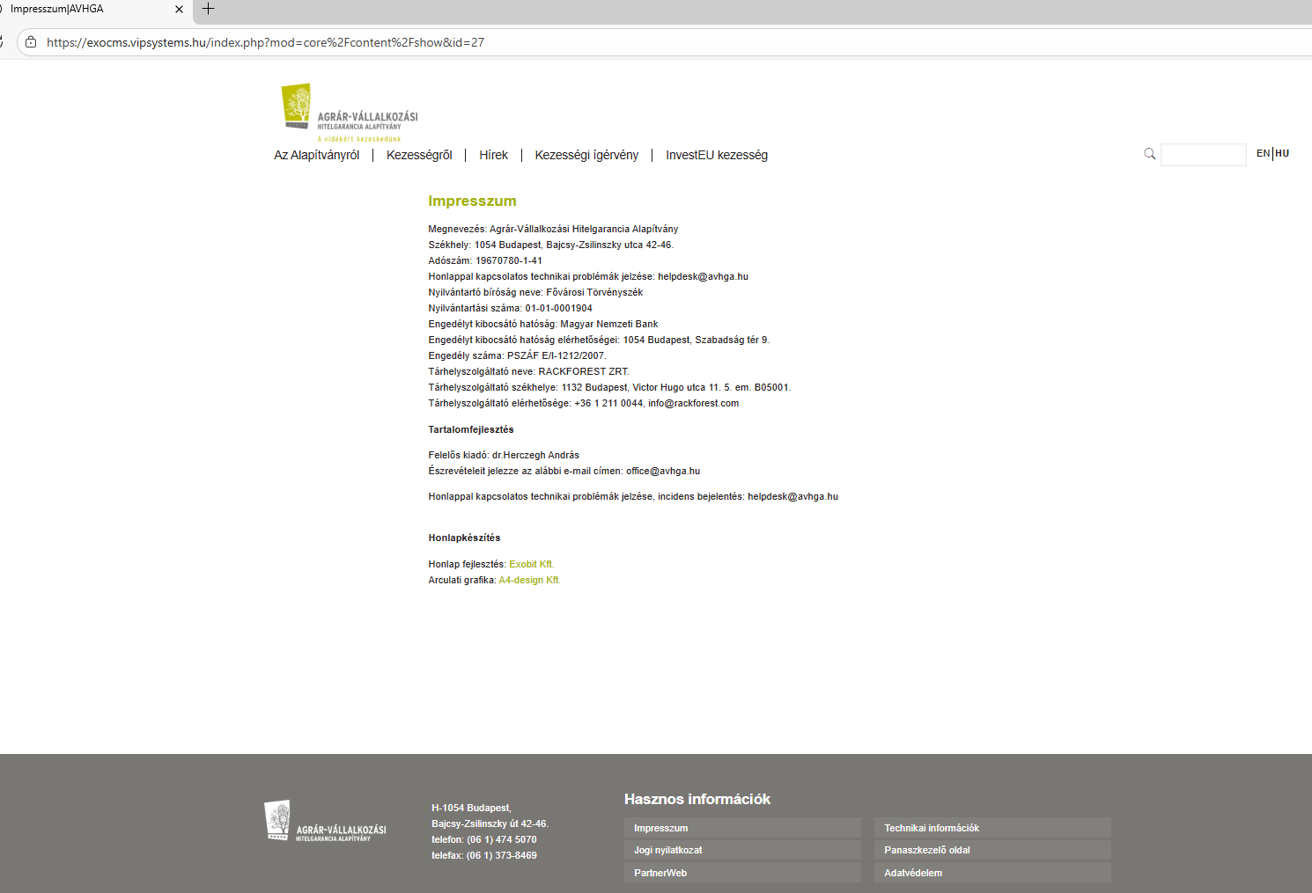
PartnerWeb: ok
Technikai információk:
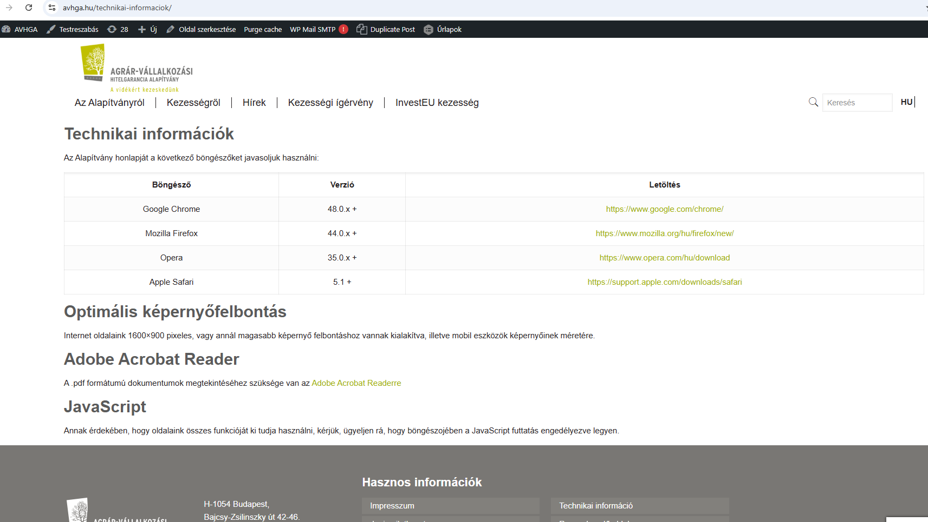

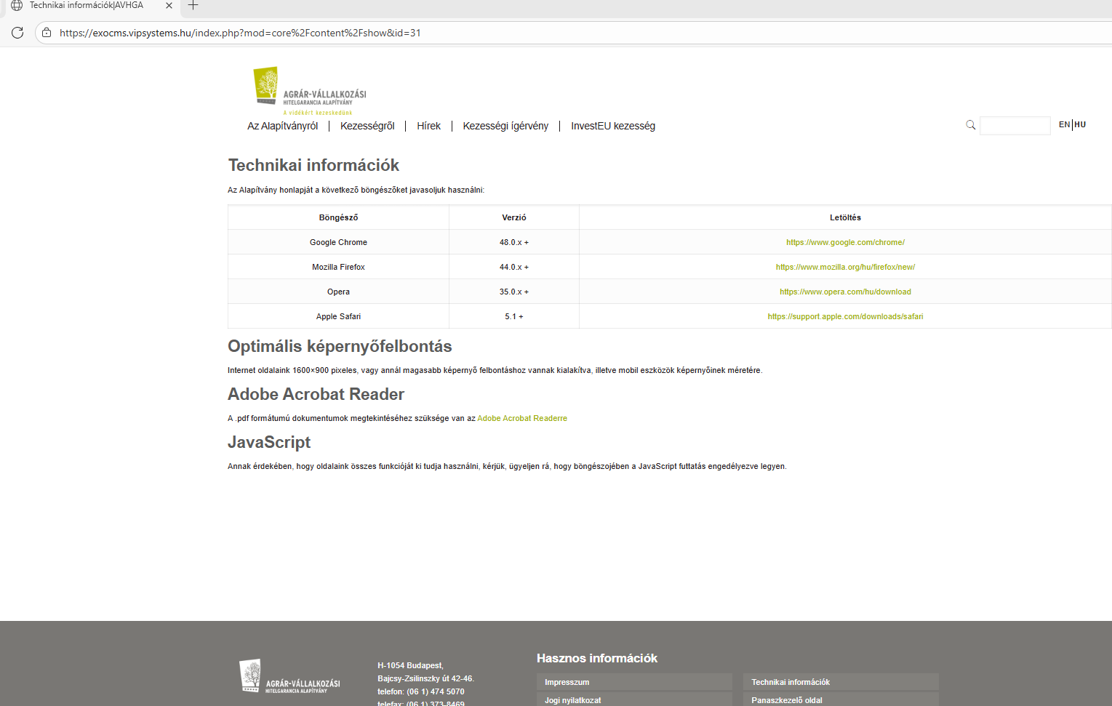

Panaszkezelés:

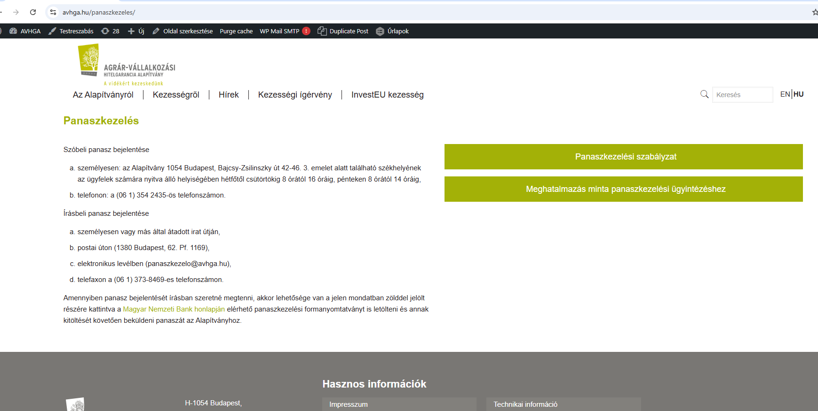

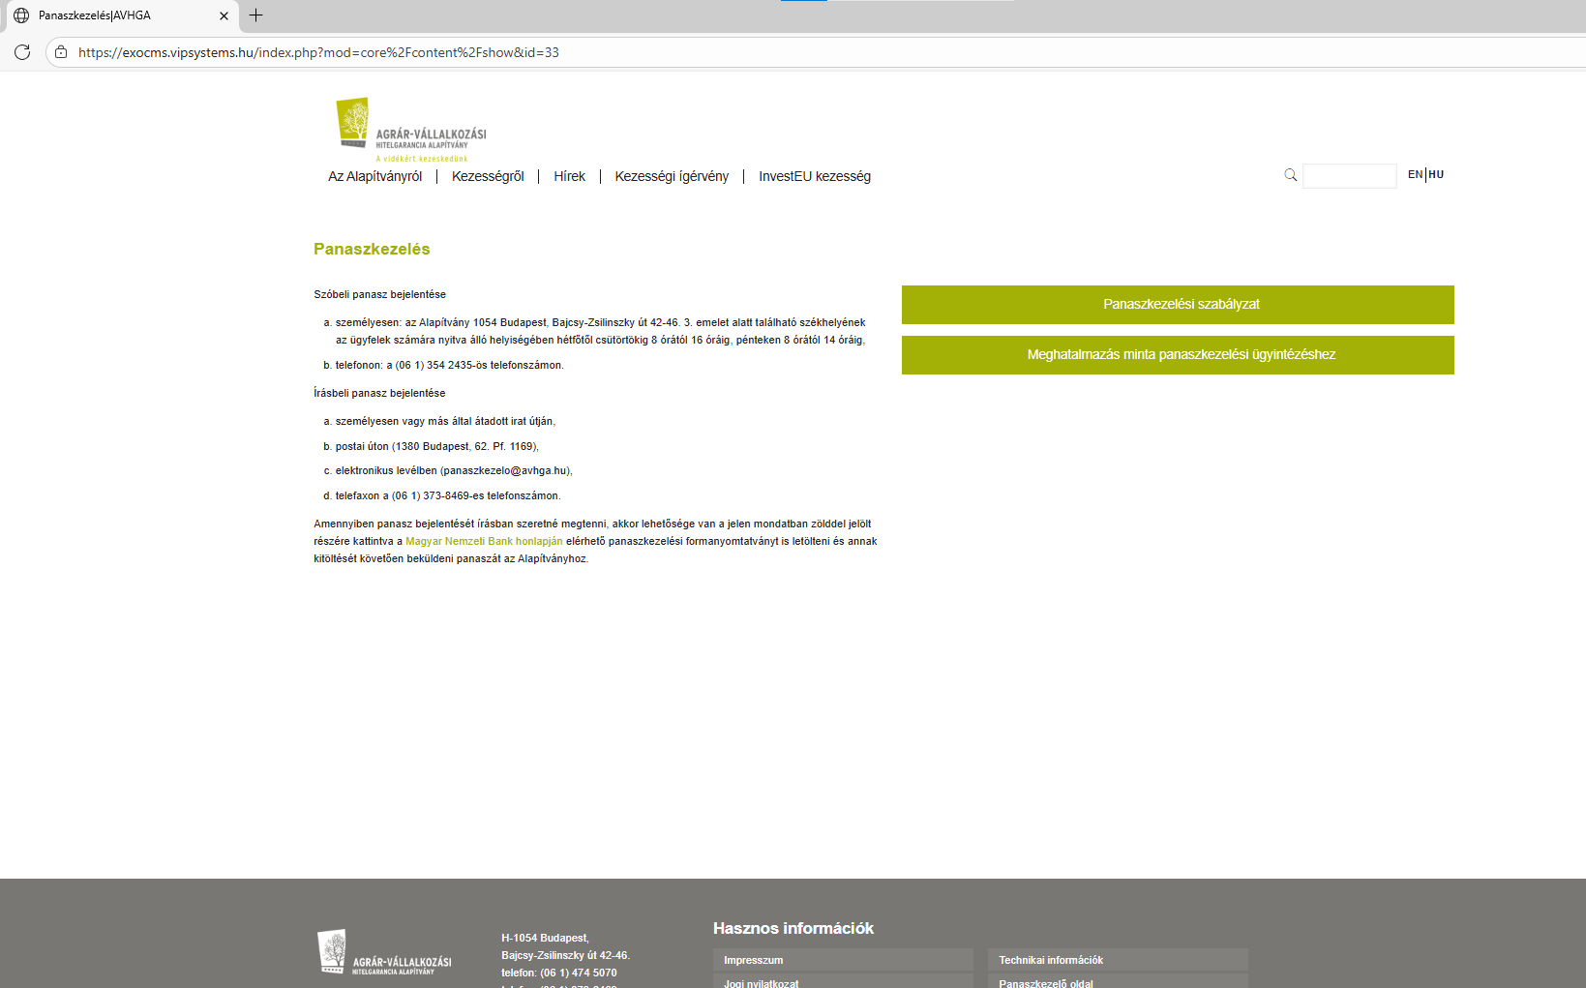

Adatvédelem:

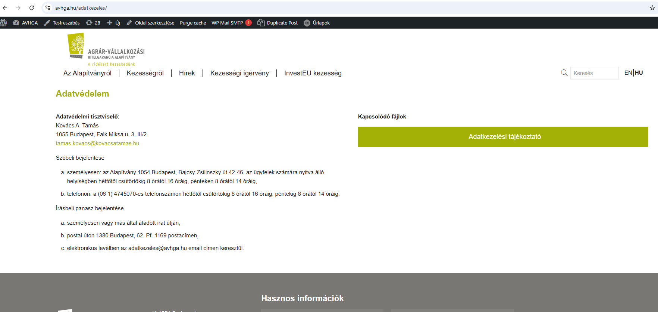

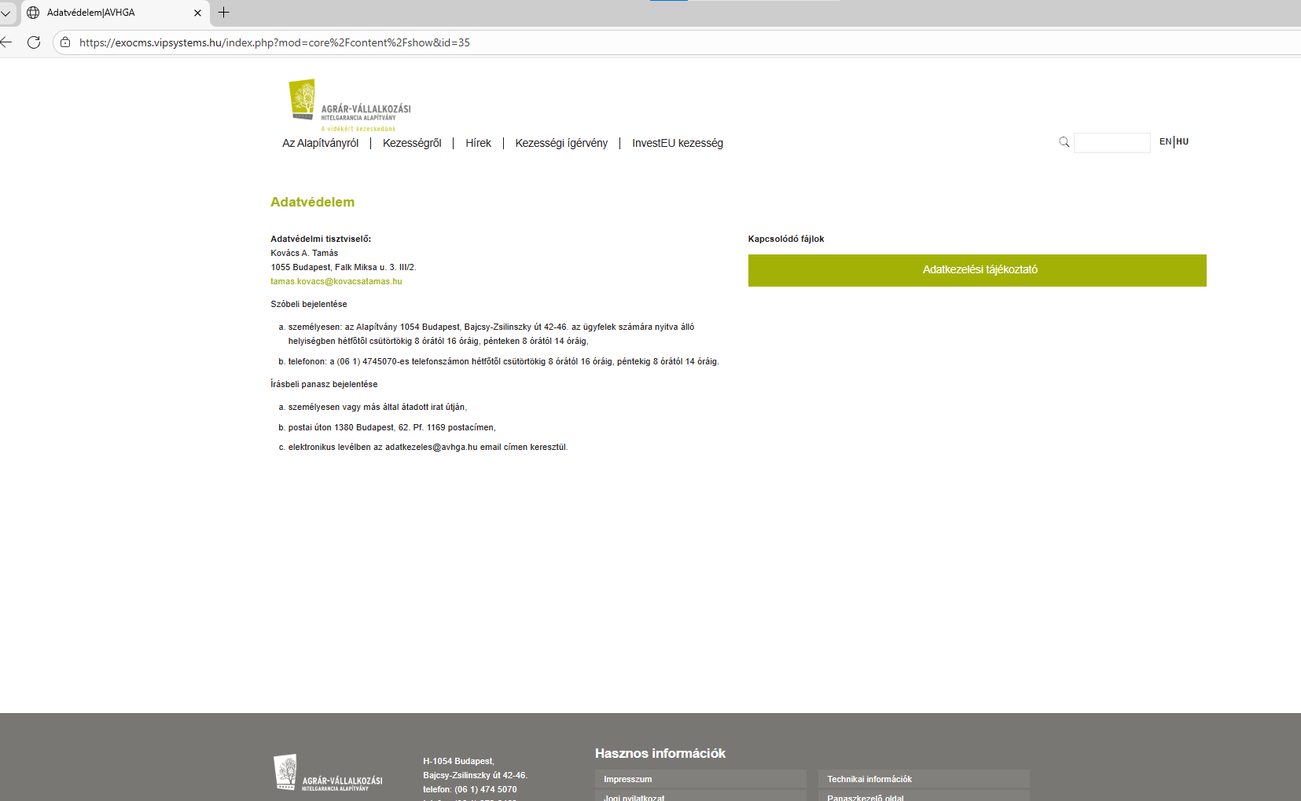

Nyitó képernyő: ok
Felső menüsor:
Az Alapítványról:
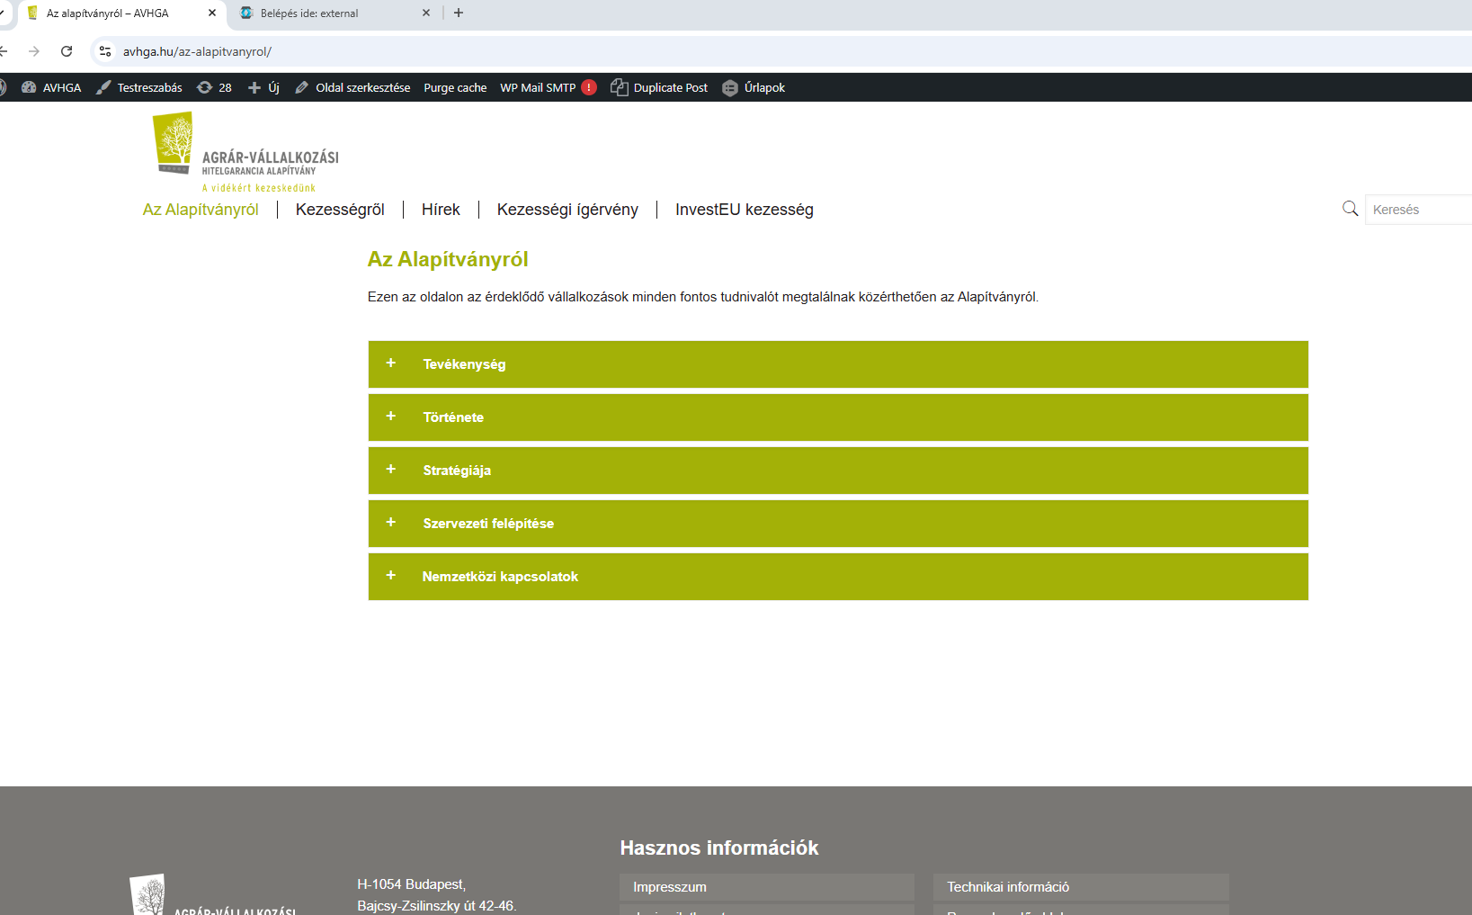

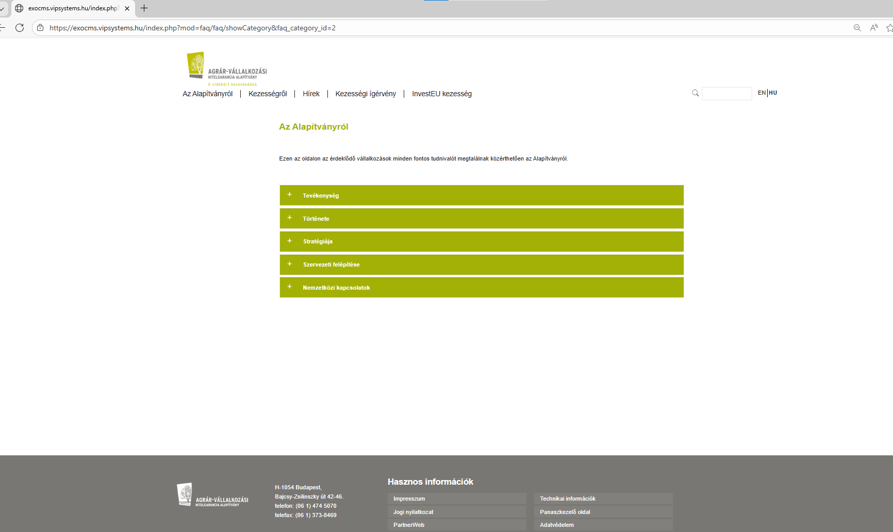

Tevékenység: ok
Története: ok
Stratégiája: ok
Szervezeti felépítése:


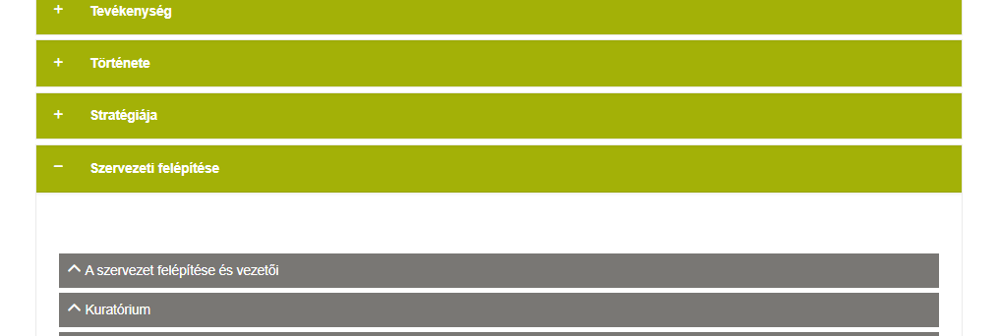

A szervezet felépítése és vezetői: ok
Kuratórium: ok
Felügyelő bizottság: ok
Nemzetközi kapcsolatok: ok

Kezességről:
Pénzügyi intézmények részére
Kijelölt rész át lesz írva wordpressben, javítani kell majd itt is !!!

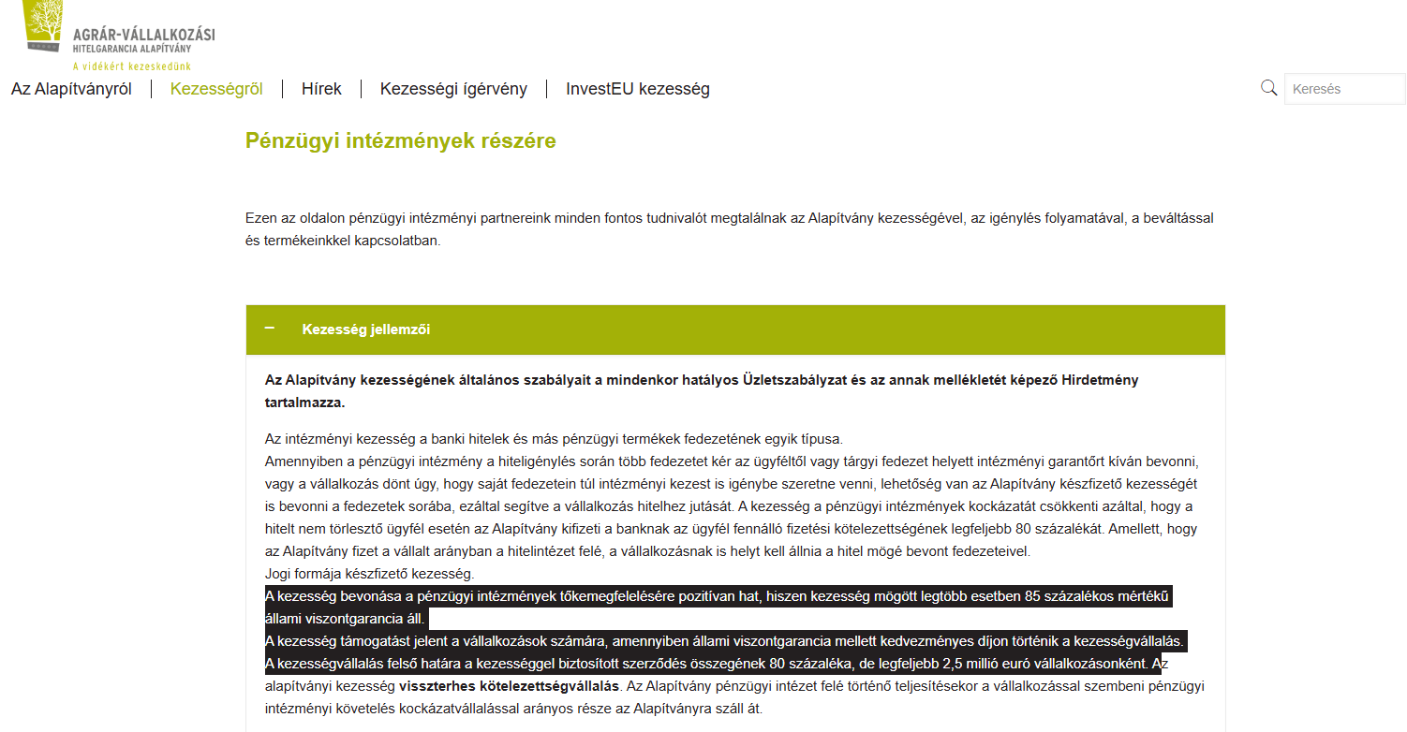

Kezesség igénylése:
Kijelölt rész át lesz írva wordpressben, javítani kell majd itt is !!!
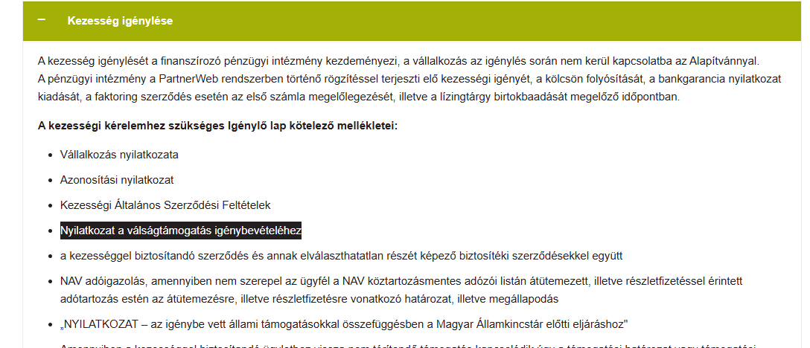

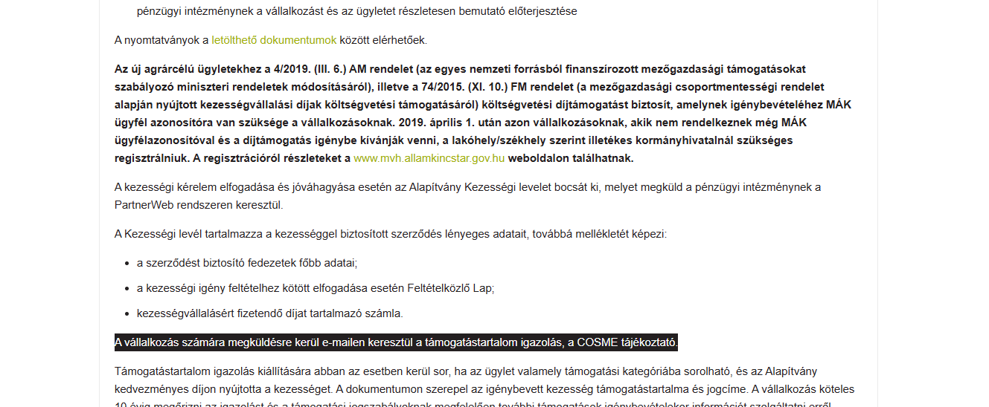

Mely vállalkozásoknak igényelhető a kezesség? ok
Mely ügyletekhez kérhető a kezesség? ok
Ügymenet:
Kijelölt rész át lesz írva wordpressben, javítani kell majd itt is !!!
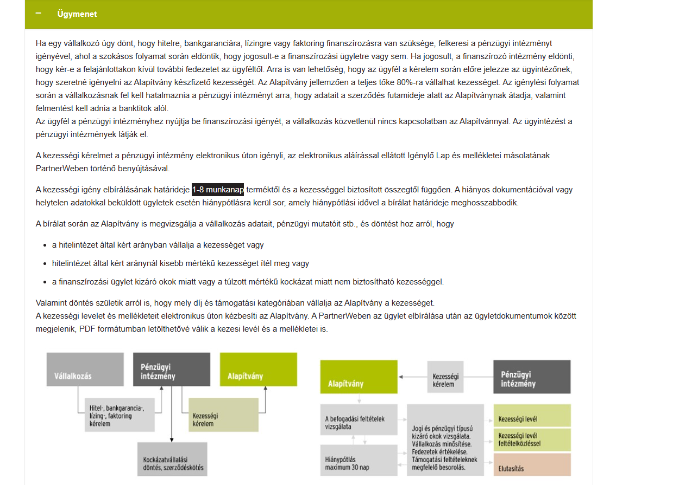

Milyen díjakon vállal az Alapítvány kezességet?
Kijelölt rész át lesz írva wordpressben, javítani kell majd itt is !!!
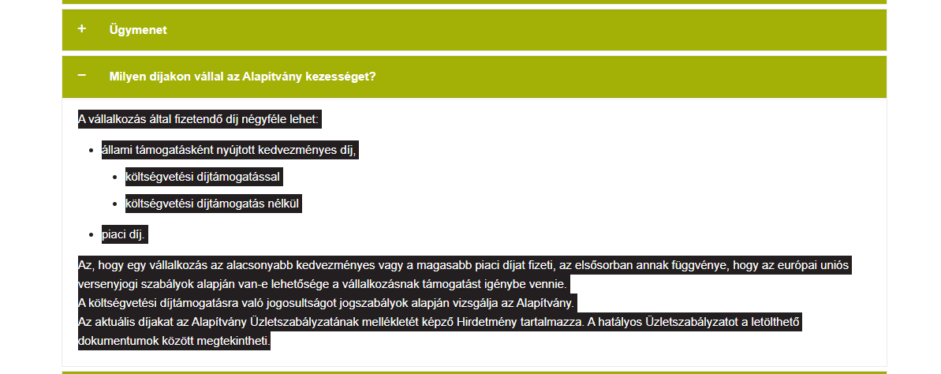

Kezessség, mint állami támogatás
Kijelölt rész át lesz írva wordpressben, javítani kell majd itt is !!!
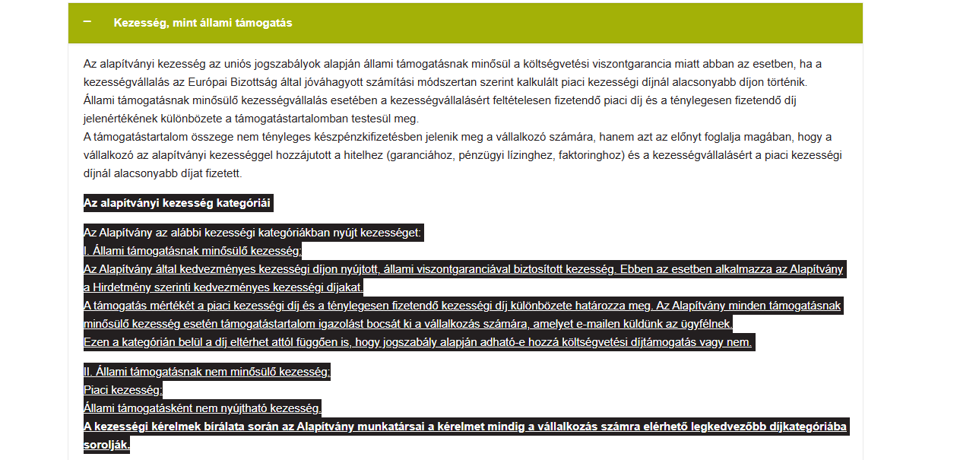
Agrár Széchenyi Kártya: jelenleg ok, felülvizsgálat lesz, lehet lesz egy új ASZB menüpont is
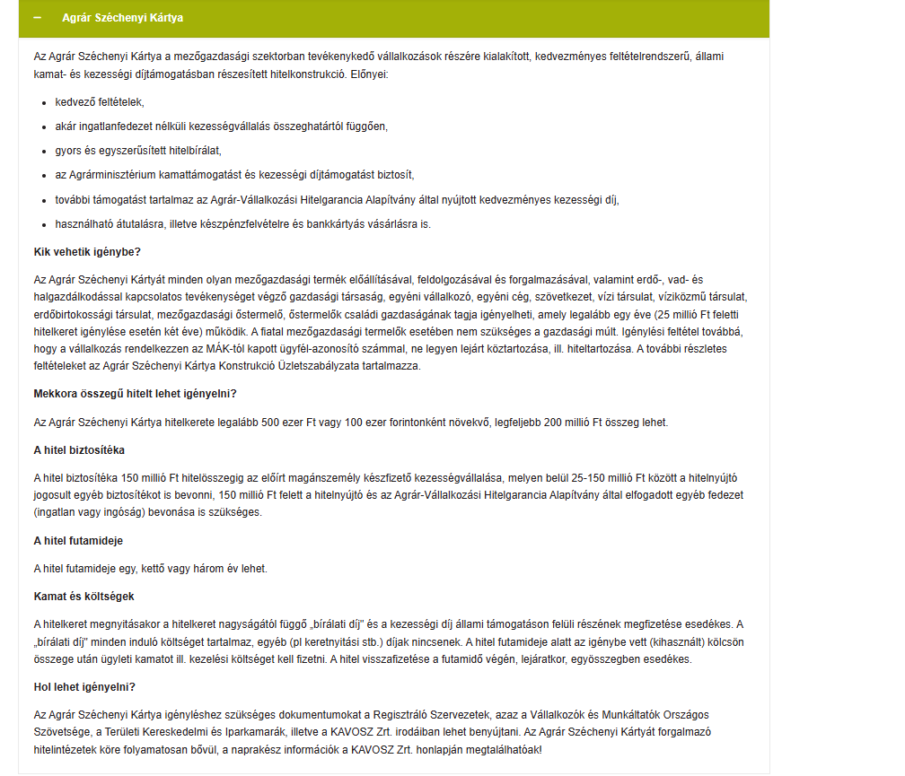

PartnerWeb: ok
Kezesség beváltása: ok
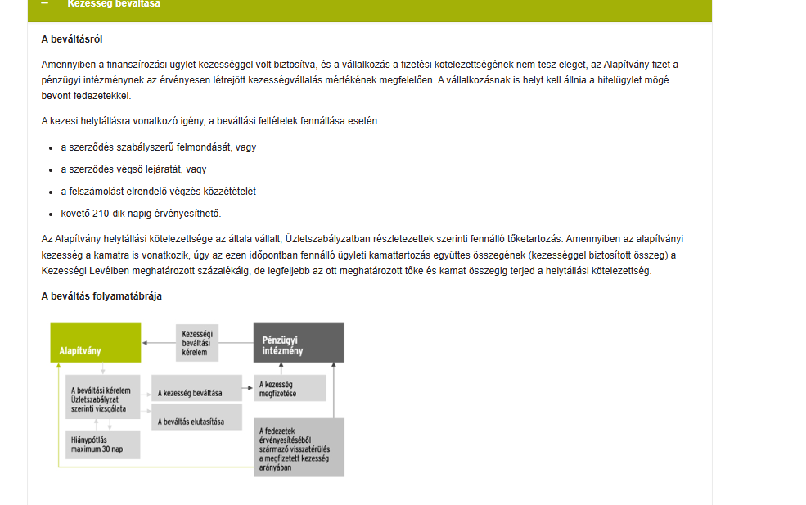
Hírek:
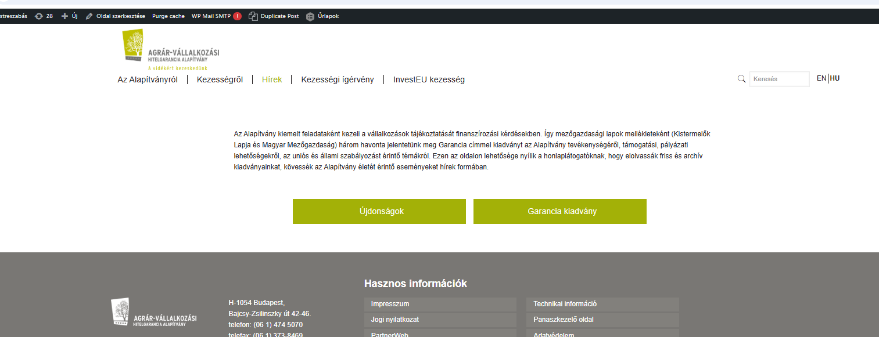
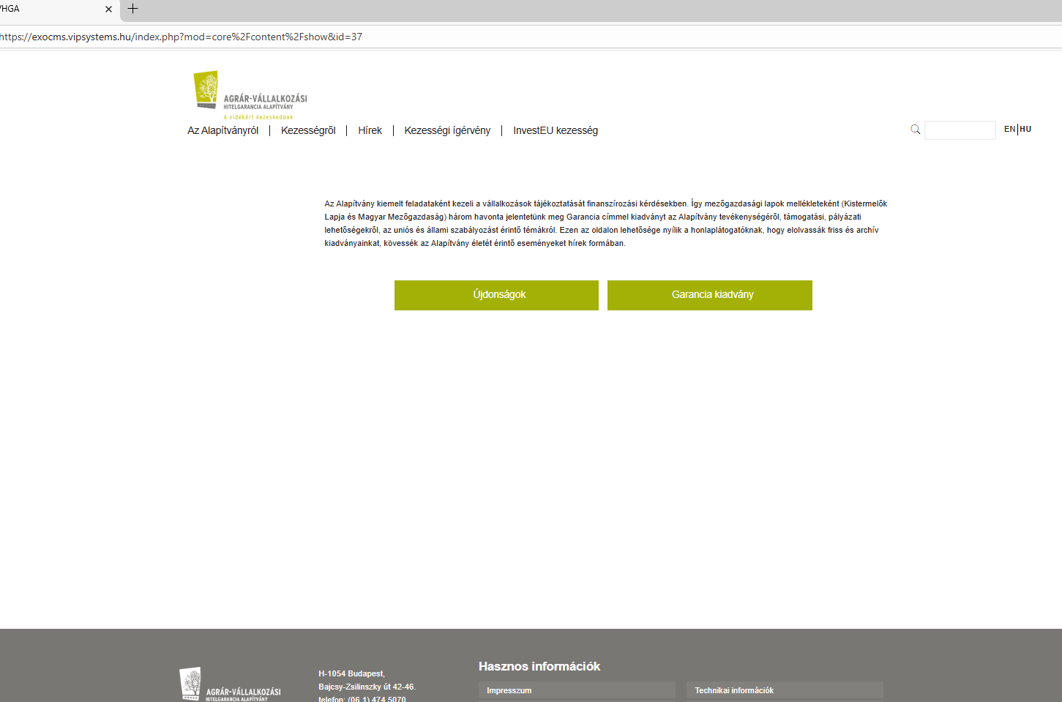
Újdonságok: ok
Garancia kiadvány: van eltérés!!
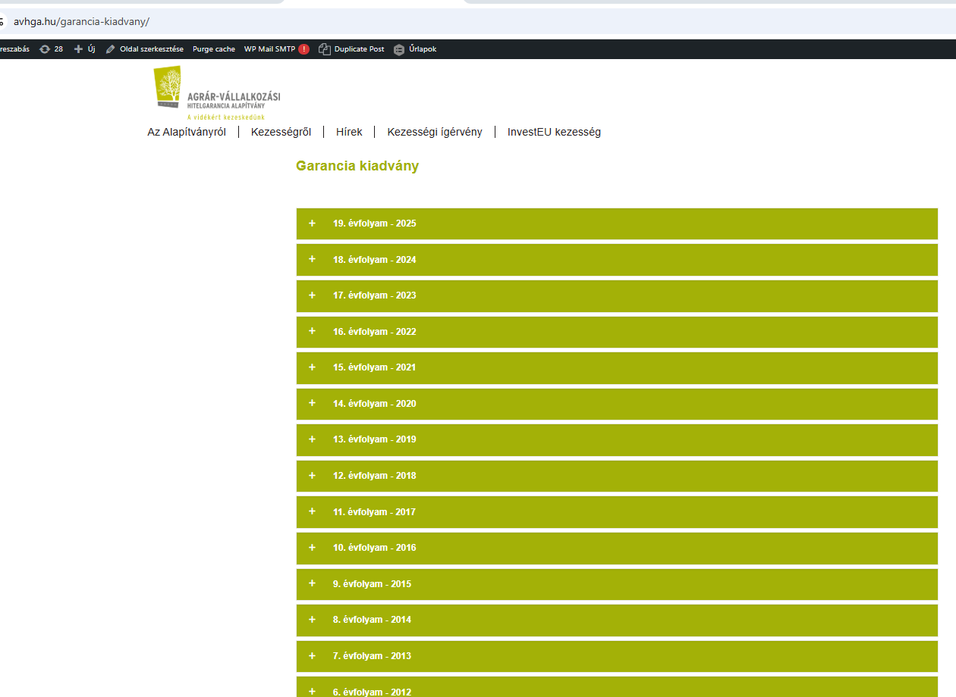

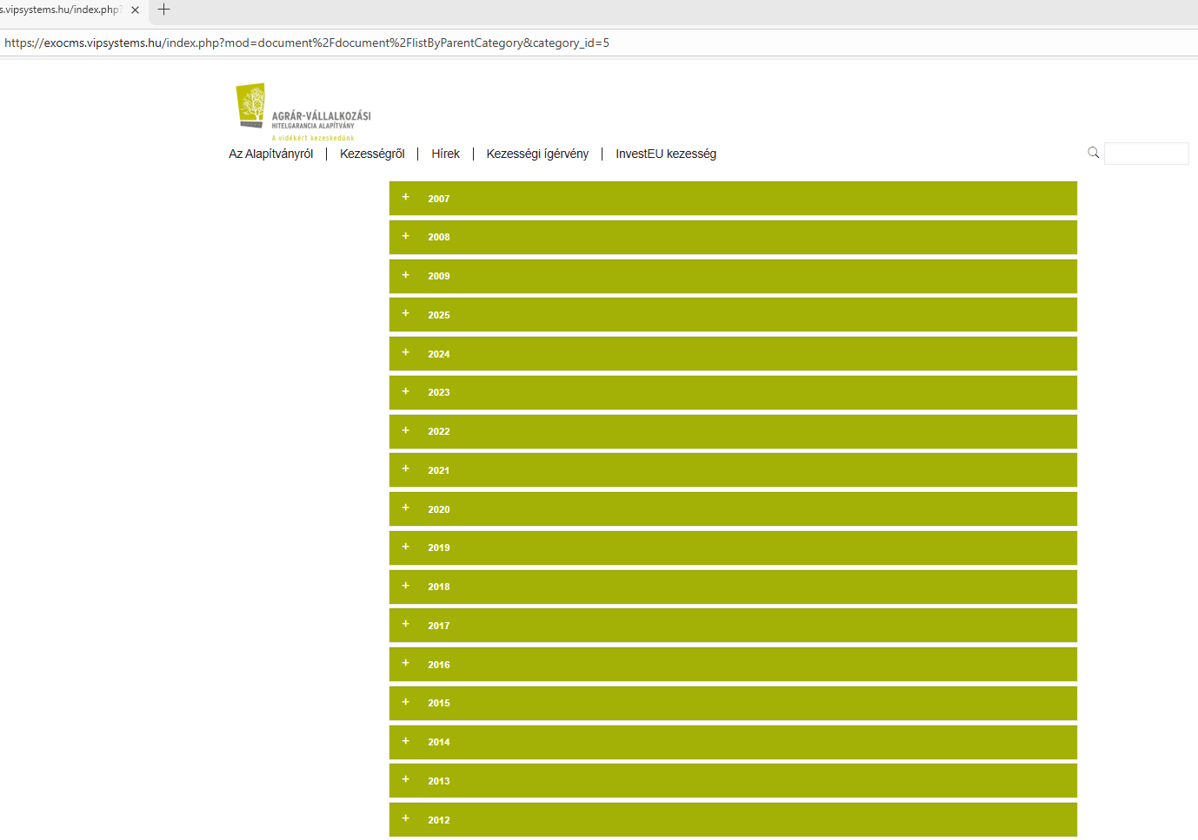

Kezességi ígérvény: forma, tartalom ok. Felülvizsgálatra kerül, lehet töröljük majd.
InvestEU kezesség: ok
Kijelölt rész át lesz írva wordpressben, javítani kell majd itt is !!!

Keresés:
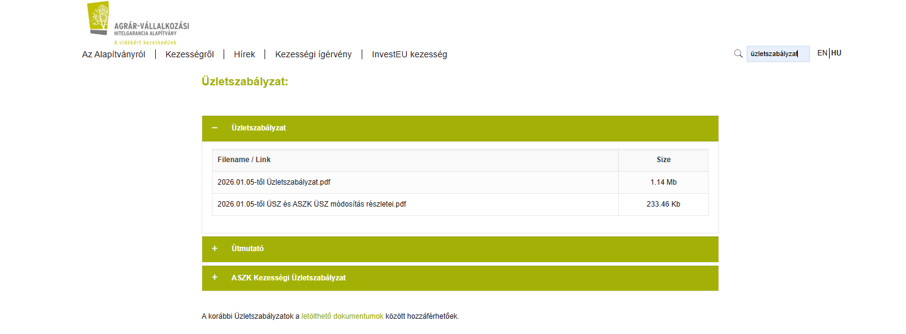
teszten nem működik
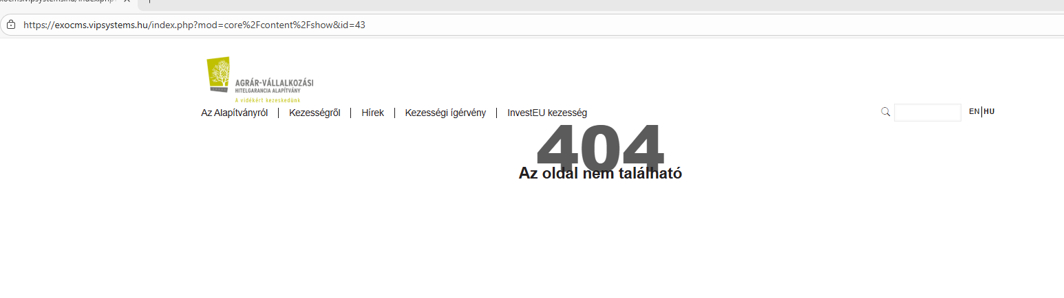
Angol oldal Wordpressben:
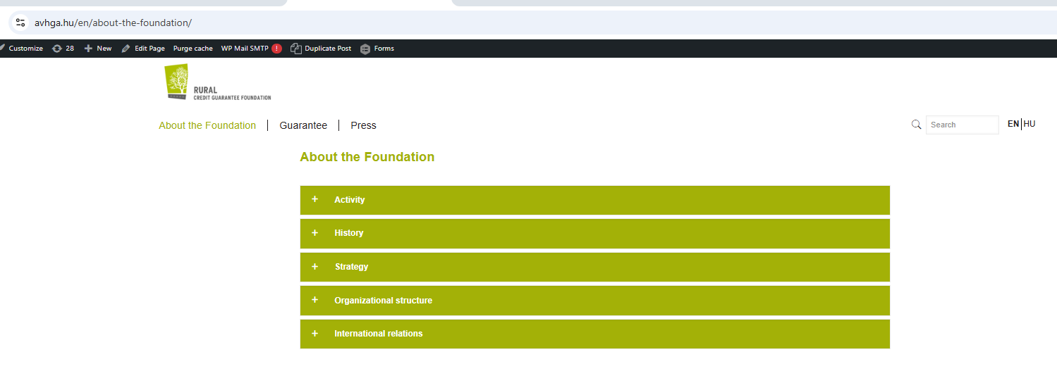

About the Foundation
Activity ok
History kiemelt rész felülvizsgálatra kerül, lehet törlésre is.
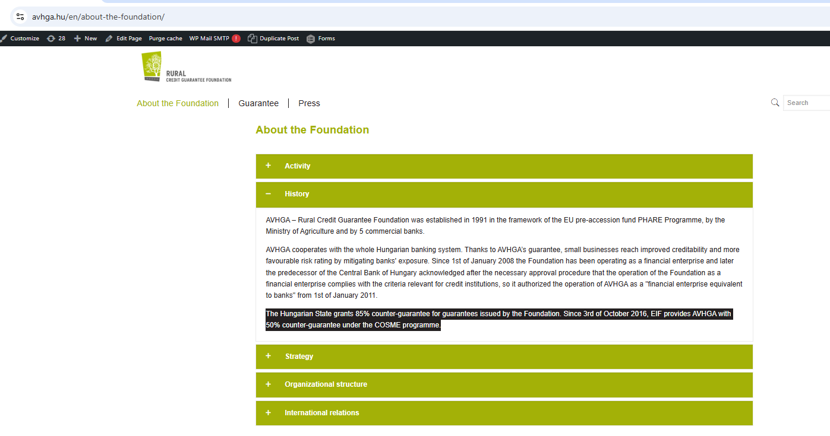
Strategy
The beneficiaries of the Foundation's services are small and medium-sized enterprises, in particular micro-enterprises ok
Reaching as wide a range of agricultural and rural businesses as possible ok
Strengthening the competitiveness of agricultural and food businesses ok
Helping generational change ok
Supporting businesses ok
Operation in accordance with the prudential rules laid down in the “Hpt” ok
Digitalisation of the Foundation's operations ok
Partnership with actors involved in agricultural and rural finance ok

Organizational structure Javítva lesz wordpressben:
Board of Trustees javítani kell kijelölt személyek törlendők, helyettük:
Cseh Tibor András – Magyar Gazdakörök és Gazdaszövetkezetek Szövetsége, tag
Tibor András Cseh- Association of Hungarian Farmers' Circles and Agricultural Cooperatives – Member

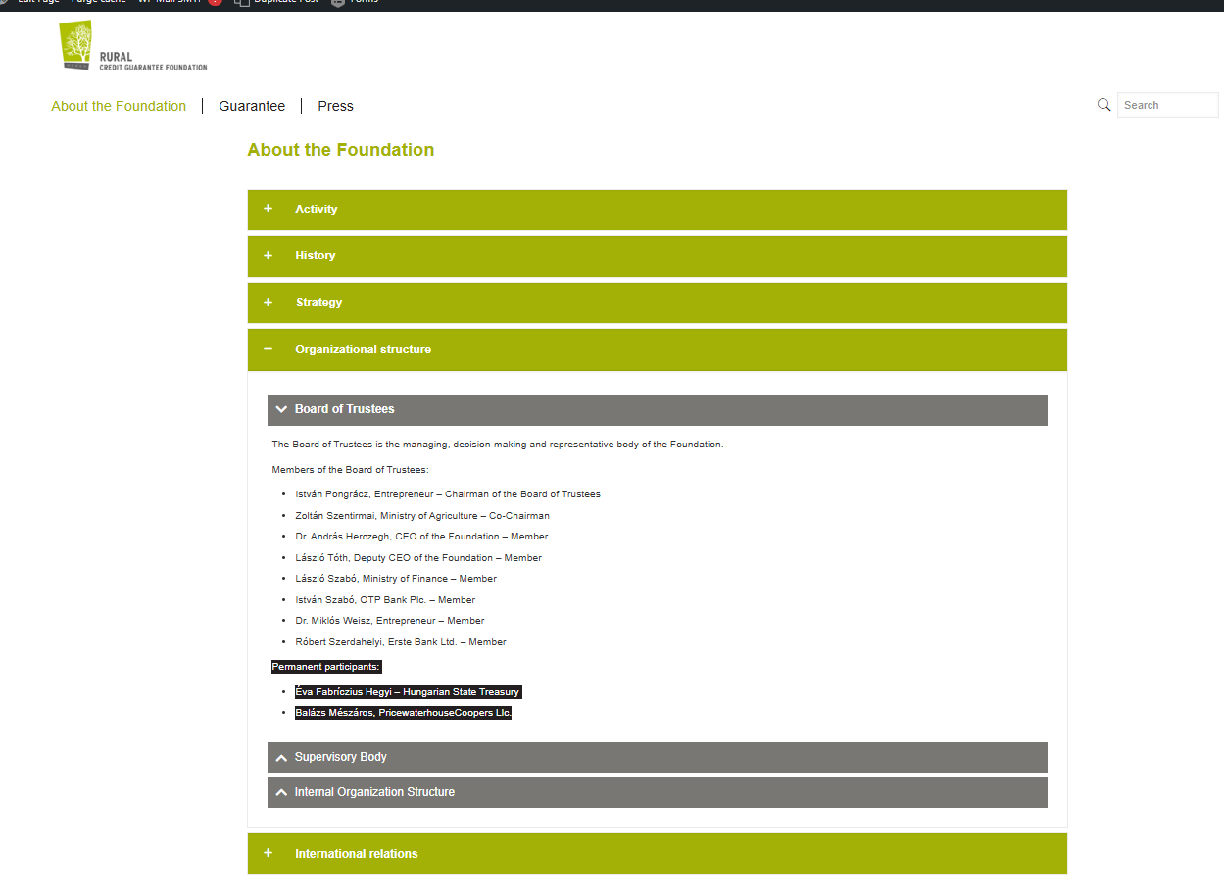
Supervisory Body ok
Internal Organization Structure Javítva lesz wordpressben:
Lénárd Kálmán - Operative Director helyett
Bence Balázs Budai - Operative Director
Frigyes Lasetzky - Head of the Strategy and Development Dept. helyett

Lénárd Kálmán – Head of the Strategy and Development Dept.

International relations ok
Guarantee
Conditions
Javítva lesz wordpressben: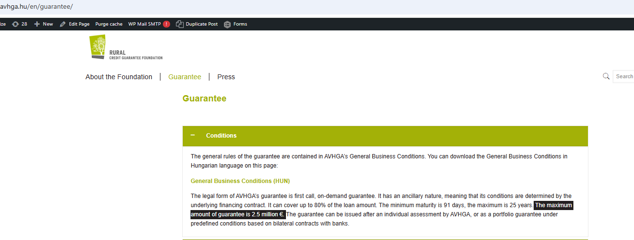

Applicants ok
Types of guarantees ok
Fees Javítva lesz wordpressben:
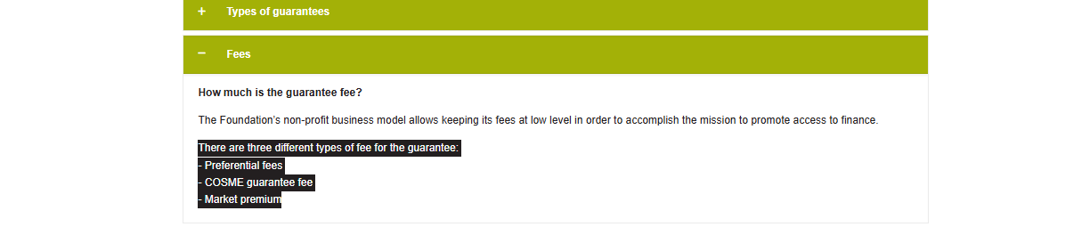

Guarantee as aid ok
Redemption ok

Press itt is lesz változás wordpressben
News 2022 az utolsó bejegyzés!!!
"Guarantee" newspaper vagy töröljük, vagy gondoljuk újra

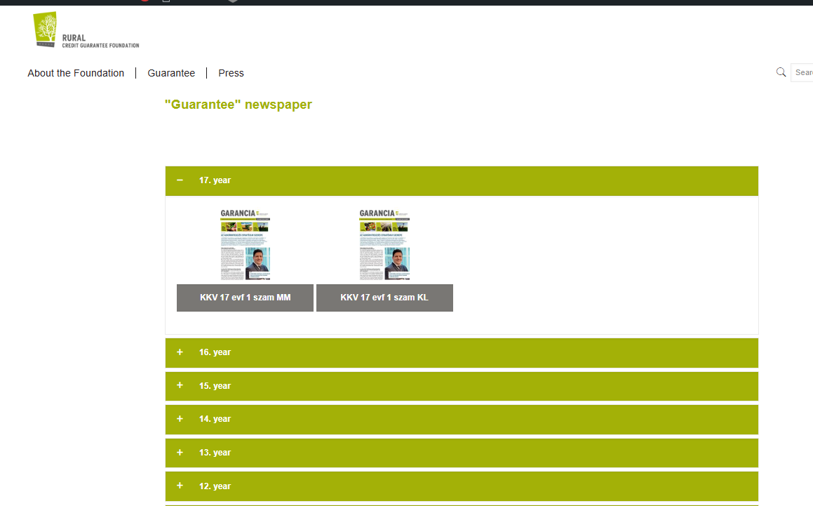

teszten nem működik
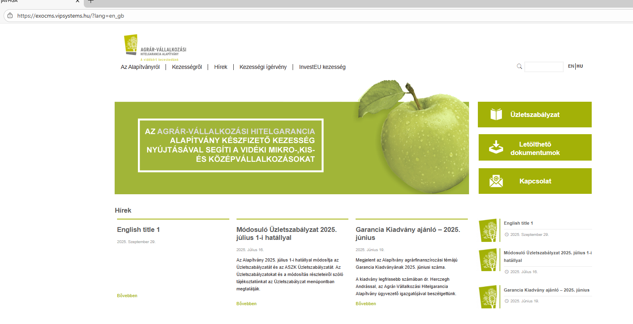

Jobb oldali gyorsmenük:
Üzletszabályzat:
Üzeltszabályzat mappa ok
Útmutató mappa ok
ASZK Kezességi Üzletszabályzat mappa ok
Letölthető:
Hatályos üzletszabályzat mappa ok
Hatályos nyomtatványok ok
Kezességi igénylő lap sablonok ok (szöveg is)
Vállalkozás nyilatkozata (szöveg is)
ÁSZF (szöveg is)
EMVA (szöveg is)
Azonosítási nyilatkozat (szöveg is)
Igényléshez kapcsolódó MÁK dokumentumok (szöveg is)
Előszűrő nyilatkozat (szöveg is)
Fedezeti összehasonlító lap módosításhoz (szöveg is)
Pótlapok Törölhető mappa
Lehívási Lapok Szerződésekhez (szöveg is)
ASZK dokumentumok (szöveg is)

Segédanyagok mappa ok
Korábbi Üzletszabályzatok mappa ok
Korábbi ÁSZF-ek mappa ok
Éves beszámolók mappa ok
Panaszkezelés mappa ok
Adatvédelem mappa ok
Nyilvánosságra hozatal mappa ok

Kapcsolat:
ok

